Министерство науки и высшего образования Российской Федерации

Федеральное государственное бюджетное образовательное учреждение высшего образования

«Рязанский государственный радиотехнический

университет имени В.Ф. Уткина»

Кафедра «ЭВМ»

Отчет о практической работе №5

«Анализ научных статей из электронной библиотеки elibrary»

по дисциплине

«Основы научных исследований»

Выполнили:

Студенты группы 045

Вашкулатов Н.А.

Анохин В.А.

Проверили:

доц. каф. ЭВМ Оборина Т.А.

ст.пр.каф. ЭВМ Вьюгина А.А.

**Цель работы**: провести анализ научных статей из электронной библиотеки elibrary по теме ВКР.

**Ход работы**

**Статья 1:** Фомина Е. С. Оценка эффективности применения специализированных нейронных сетей для повышения разрешения изображений, получаемых при дистанционном зондировании Земли // Системы управления, связи и безопасности. 2023. № 3. С. 71-90.

В данной статье основное внимание было направлено на оценку качества изображений (рисунок 1).

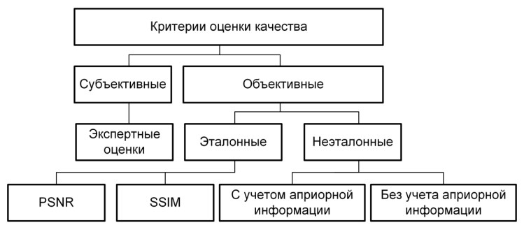

Рисунок 1 – Критерии оценки качества

**Статья 2:** Федчук А.В., Бондаренко В.И. Применение методов глубокого обучения для повышения качества изображения // Вестник ДонНУ. Серия Г: Технические науки. – 2022. – № 4.

Данная статья описывает генерацию обучающей выборки и построение архитектуры нейронной сети.

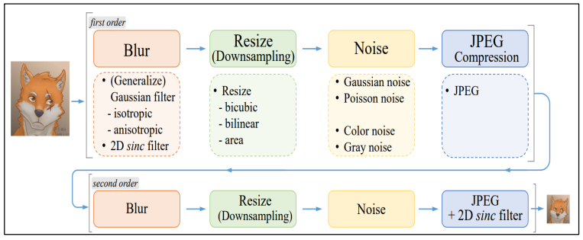

Рисунок 2 –

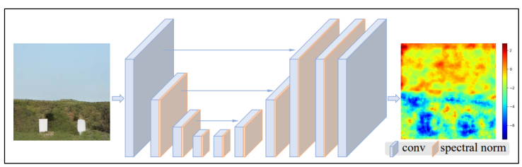

**Вывод**: в ходе выполнения работы был проведен анализ научных статей из электронной библиотеки elibrary по теме ВКР.